* + - 1. 報告標題:lab4
      2. 組別、姓名:no.60 呂旻翰 郭忠明
      3. 程式執行流程、記憶體（暫存器）狀態截圖

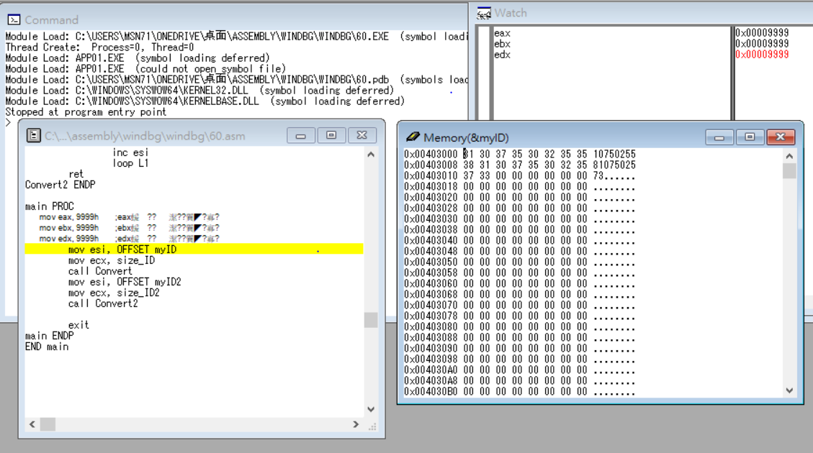

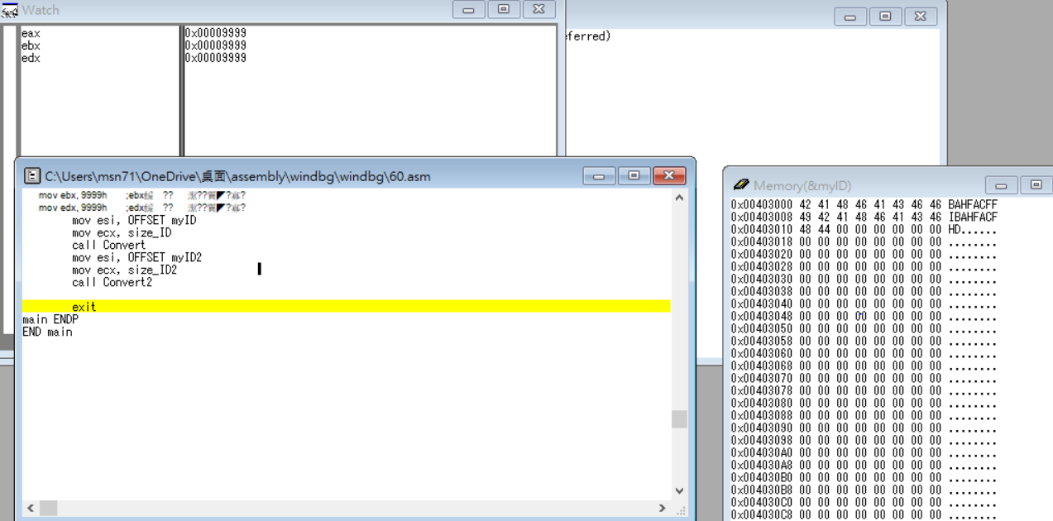

* + - 1. 截圖說明、程式碼說明

.data

myID byte "107502558" ;組長的學號

size_ID = ($ - offset myID) ;size_ID表示myID的長度

myID2 byte "107502573" ;組員的學號

size_ID2 = lengthof myID2 ;size_ID2表示myID2的長度

.code

Convert PROC USES eax;Convert會改變myID的內容0-A 1-B 以此類推

L1:

mov al, [esi]

add al,17 ;加十進位17

mov [esi],al

inc esi ;換下個字元參照

loop L1

ret

Convert ENDP

Convert2 PROC USES eax ;Convert2功能和Convert一樣

L1:

mov al, [esi]

add al,17

mov [esi],al

inc esi

loop L1

ret

Convert2 ENDP

main PROC

mov eax, 9999h ;eax結果的值不能被改變

mov ebx, 9999h ;ebx結果的值不能被改變

mov edx, 9999h ;edx結果的值不能被改變

mov esi, OFFSET myID

mov ecx, size_ID

call Convert

mov esi, OFFSET myID2

mov ecx, size_ID2

call Convert2

exit

main ENDP

END main

* + - 1. 心得:這次作業重點在記憶體操作 其他好像就沒啥了 因為用uses的關係 所以pop push 也不用用 真爽